**Der CSR-Manager: Vertreter einer neuen Wirtschaftsweise**

**Das erfolgreiche Fachbuch zur professionellen Gestaltung von Unternehmensverantwortung geht in die 3. Auflage.**

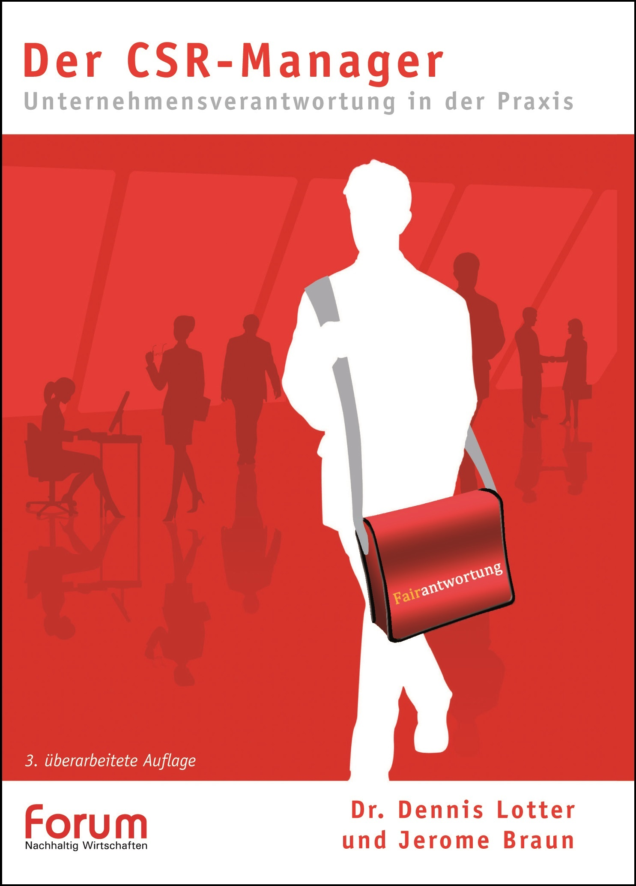

**Karlsruhe, 21. Juli 2014.** Corporate Social Responsibility, Nachhaltigkeit oder Sustainability – heute gibt es kaum noch ein Unternehmen, das nicht seine soziale und ökologische Verantwortung beteuert. Doch statt eines ganzheitlichen unternehmerischen Umdenkens findet man hinter der Fassade der angeblichen Nachhaltigkeit viel zu häufig hohle Lippenbekenntnisse zu Kommunikations- und Imagezwecken.

*„Bei CSR geht es nicht um die Gewinnverwendung – nach dem Motto, wir spenden einen kleinen Anteil unseres Überschusses an soziale Projekte – sondern um die Art und Weise der Gewinnerzielung, also die Frage, wie ich Verantwortung für mein Kerngeschäft übernehme“,* so die Autoren Dr. Dennis Lotter und Jerome Braun. Bereits mit den ersten beiden Auflagen des Fachbuches „Der CSR-Manager – Unternehmensverantwortung in der Praxis“ konnten sie zahlreiche Unternehmen erfolgreich dabei unterstützen, Nachhaltigkeit als neue Denkhaltung und ganzheitlichen Managementansatz zu gestalten.

Der hohe Praxisbezug, die anschaulichen Tipps und der kompakte Inhalt sind auf begeisterte Resonanz gestoßen und haben den „CSR-Manager“ zu einem der meistgekauften Fachbücher in der CSR-Branche gemacht. Man erfährt, wie die Zotter Schokoladen Manufaktur ihre Kakao-Bauern in Nicaragua schult und damit sogar Harvard-Studenten begeistert, warum Henkel ein weiser Riese ist und wie die memo AG Nachhaltigkeit mit System betreibt. *„Für Praktiker gibt es keinen besser Leitfaden.“,* so ein begeisterter Leser.

Die dritte Auflage wurde in Kooperation mit der in Karlsruhe gegründeten Initiative FAIRantwortung veröffentlicht. Die Gemeinschaft engagierter Unternehmer setzt sich für die Förderung und Etablierung eines Wirtschaftssystems ein, welches allen Menschen dient und einen Beitrag zu einer gerechten, chancengleichen und freien Gesellschaft leistet.

Fritz Lietsch, Herausgeber des Fachbuches und Chefredakteur des Entscheidermagazins „forum Nachhaltig Wirtschaften“, freut sich über den Erfolg des „CSR-Managers“, der für ihn weit mehr ist, als nur ein Buch: *„Der ‚CSR-Manager‘ repräsentiert eine neue Wirtschaftsweise: ein verantwortungsbewusstes, innovatives und zukunftsgerichtetes Handeln, das auf soziale, ökonomische und ökologische Rahmenbedingungen achtet und für die Zukunftsfähigkeit von Unternehmen unabdingbar ist.“*

**Pressekontakt:**

ALTOP Verlag

Fritz Lietsch

Tel. 089/746611-11

E-Mail:f.lietsch@forum-csr.net

[Cover und PM zum Download](http://www.eco-world.de/scripts/shop.prg/presse?wg=003004000)

**Bestellung:**Der CSR-Manager. Unternehmensverantwortung in der Praxis.   
3. Auflage, Altop-Verlag 2014, 236 Seiten   
EUR 24,90. ISBN 978-3-925646-54-6   
  
Bestellen Sie den CSR-Manager direkt beim Verlag [online](http://www.eco-world.de/scripts/shop.prg?shop=eco-world-buecher&product=229)

**Kurztext**:  
„Der CSR-Manager – Unternehmensverantwortung in der Praxis“ geht in die 3. Auflage. Das erfolgreiche Fachbuch unterstützt Unternehmen mit konkreten Handlungsanweisungen, anschaulichen Praxisfällen und wirkungsvollen Methoden bei der professionellen Planung, Steuerung und Umsetzung von Corporate Social Responsibility.

**Zu den Autoren:**

**Dr. Dennis Lotter:**

Studiengangleiter Master of Arts Sustainable Marketing & Leadership an der Hochschule Fresenius in Idstein. Der diplomierte Betriebswirt promovierte auf dem Themengebiet der verantwortlichen Unternehmensführung von Familienunternehmen und ist Experte für CSR und nachhaltige Markenführung.

**Jerome Braun:**

Geschäftsführer der Benefit Identity GmbH. Der diplomierte Betriebswirt und PR-Berater übernimmt seit vielen Jahren auch das ganzheitliche Management von Stiftungen und ist Experte für CSR und nachhaltige Markenkommunikation.

**Benefit Identity GmbH:**

Die Agentur für Markenintegrität und CSR unterstützt ihre Kunden dabei, das Profil als glaubwürdige und vertrauensvolle Marke sowie als attraktiver Arbeitgeber zu stärken und vertrauensvolle Beziehungen zu den Interessensgruppen aufzubauen.

**Zum Verlag:**Seit 30 Jahren gehört der Münchner ALTOP Verlag mit seinem Nachschlagewerk "ECO-World - Das alternative Branchenbuch" sowie dem Portal www.eco-world.de zu den führenden Informationsanbietern rund um Ökologie und Ökonomie und transportiert damit die Bedeutung nachhaltigen Wirtschaftens. Das gemeinsam mit B.A.U.M. e.V. herausgegebene Magazin **forum Nachhaltig Wirtschaften** und das Nachhaltigkeitsportal www.forum-csr.net zeigt Lösungen für ein nachhaltiges Wirtschaften und für eine gesellschaftliche Verantwortungsübernahme von Entscheidern aus Wirtschaft und Politik.